Заполнение печатной формы табеля Т-13
в ЗУП 3.1.8.185
1. В колонке "отработано за", посчитать отработанные дни по коду (Я; ПО;)
пример: Я-21 д., ПО-1д., всего 22д.
Отработанные часы считать только по коду "Я"

2. В колонке "Данные для начисления заработной платы по видам и направлениям затрат" колонка "код вида оплаты" должна заполнится цифровым кодом вида рабочего времени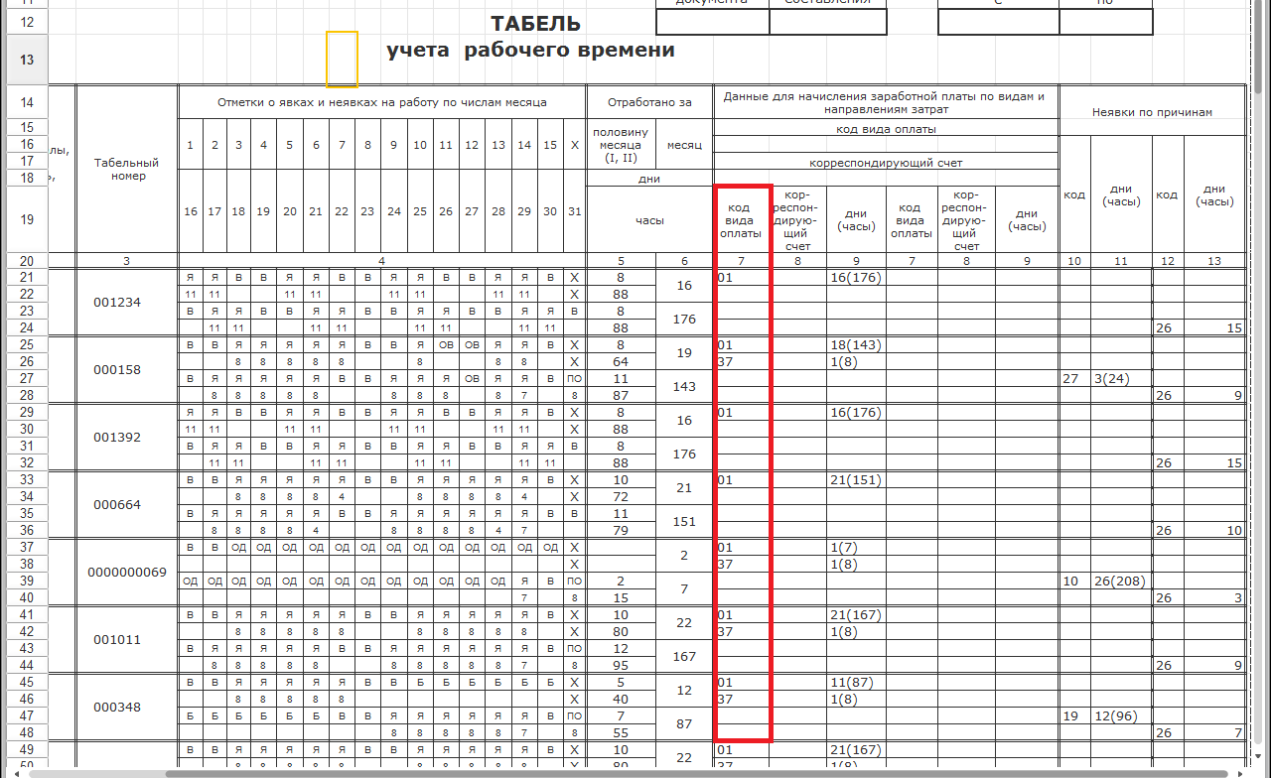

3. В колонке "Данные для начисления заработной платы по видам и направлениям затрат" колонка "дни(часы)" должна заполниться в соответствии с количеством дней, часов проставленных в табличной части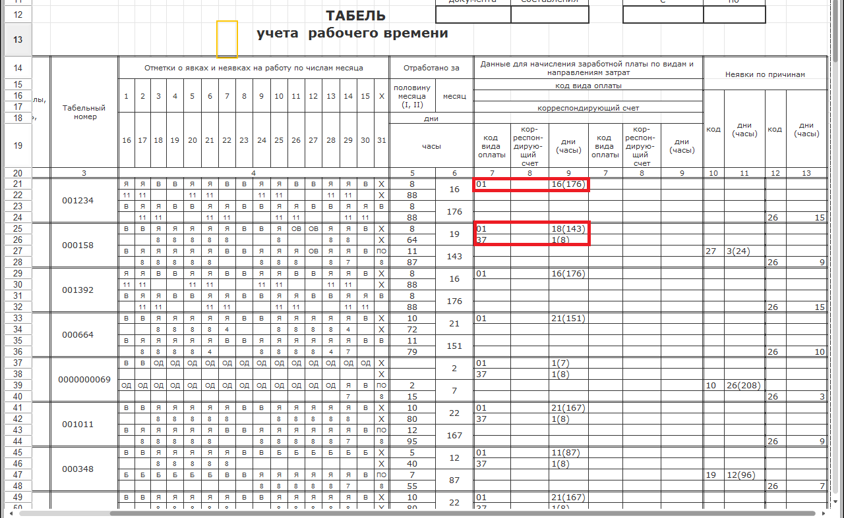

4. В колонке "неявки по причинам" в столбцах 10,11 должен проставится цифровой код соответствующий оплаченной неявке и дни часы(отпуск, больничный, оплачиваемый выходной, и т.д.)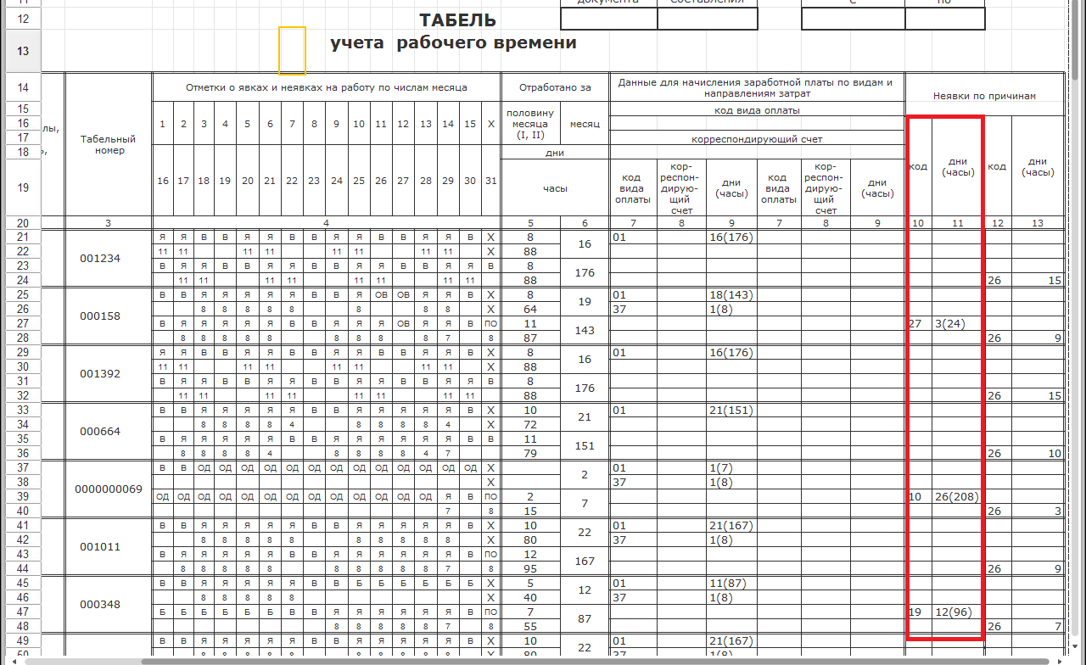

5. В колонке "неявки по причинам" в столбцах 12,13 должен проставится цифровой код соответствующий неоплаченной неявке и дни часы(выходные дни, неявки по невыясненным причинам, и т.д.)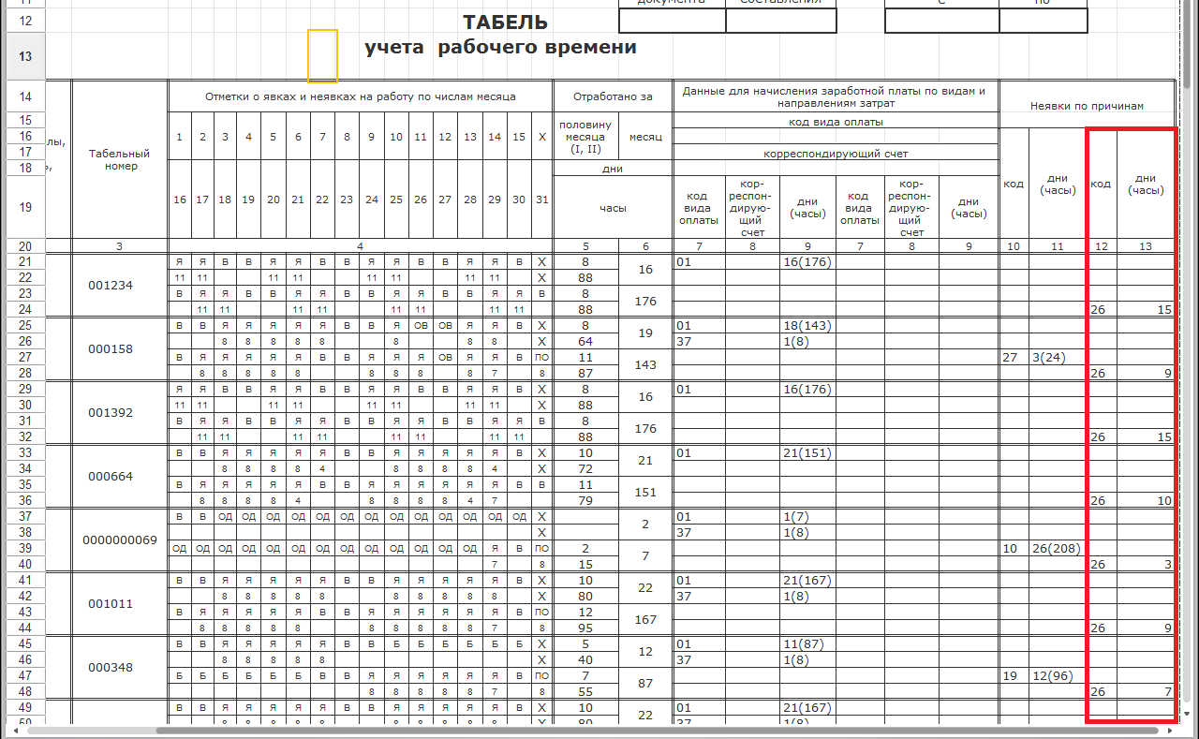

6. добавить в низу итоги по табелю:
6.1 итог по отработанным дням, часам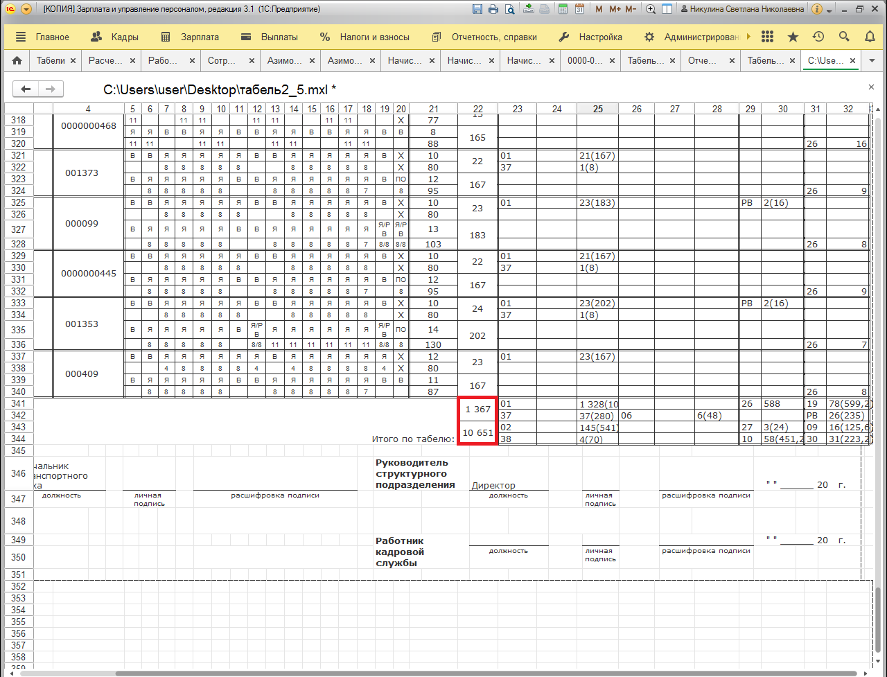
6.2 итоги по колонкам других видов времени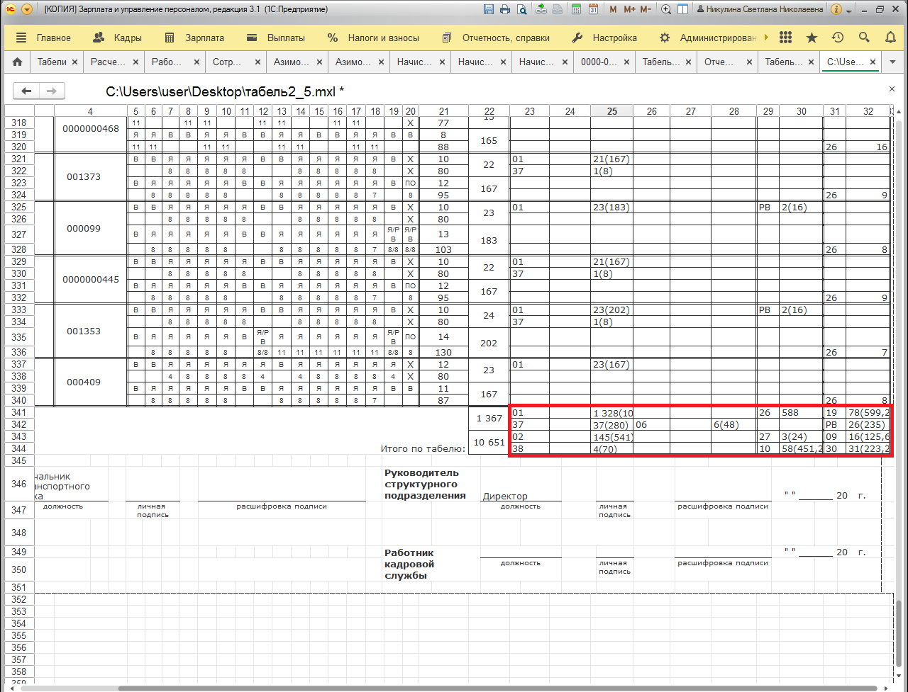
7. Так же есть свои виды времени, которые должны учитываться при формировании печатной формы: ПО-37, СВ-38, ПЕ-40

